1- Phrases négatives :
Papa porte le bébé.
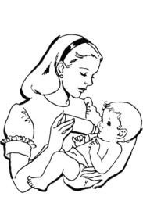
Papa ne porte pas le bébé.
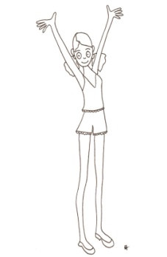
Je suis grande.
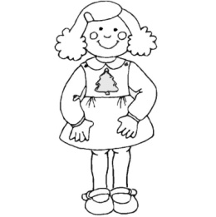
Je ne suis pas grande.
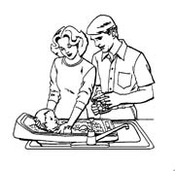
2- De nouvelles phrases :
Maman dit : « Il est arrivé ! »
À la clinique, papa s’est extasié.
Tout le monde est arrivé à la clinique.
Je ne suis pas une si petite fille !
Caliméro dit : « C’est trop injuste !
La clinique est trop grande pour moi !
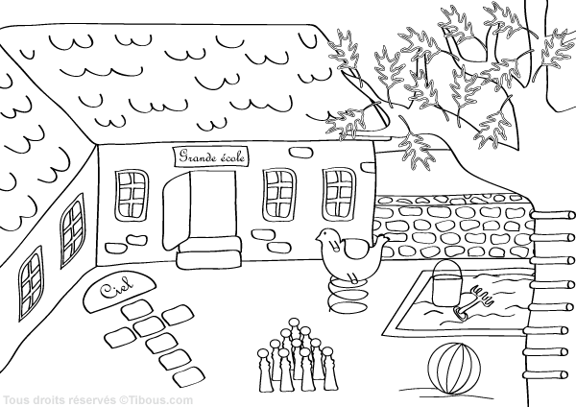
Tout le monde dit que je suis un grand garçon.
À présent, je suis à la grande école.

